Uchwała Nr 26/2016
Walnego Zebrania Członków Związku Gmin i Powiatów
Subregionu Centralnego Województwa Śląskiego
z dnia 24 listopada 2016 r.

w sprawie: przyjęcia „Rekomendacji dotyczących standardów budowy oraz oznakowania parkingów park and ride (P+R) na terenie Subregionu Centralnego Województwa Śląskiego”.

Na podstawie § 16 pkt 3a) Statutu Związku Gmin i Powiatów Subregionu Centralnego Województwa Śląskiego, podjętego Uchwałą Walnego Zebrania Członków Związku Gmin i Powiatów Subregionu Centralnego Województwa Śląskiego nr 2/2013 z dnia 3 października 2013 roku, z późniejszymi zmianami

Walne Zebranie Członków Związku Gmin i Powiatów Subregionu Centralnego
Województwa Śląskiego uchwala:

§1. Przyjąć „Rekomendacje dotyczące standardów budowy oraz oznakowania parkingów park and ride (P+R) na terenie Subregionu Centralnego Województwa Śląskiego” w brzmieniu wskazanym w załączniku nr 1 do niniejszej uchwały.
§2 Zaleca się członkom Związku Gmin i Powiatów Subregionu Centralnego Województwa Śląskiego stosowanie rekomendacji zawartych w dokumencie o którym mowa w §1 na etapie projektowania i realizacji inwestycji, polegających na budowie i oznakowaniu parkingów park and ride (P+R).
§3 Wykonanie uchwały powierza się Zarządowi Związku.
§4 Uchwała wchodzi w życie z dniem podjęcia.

Marcin Krupa

Przewodniczący
Walnego Zebrania Członków Związku Gmin
i Powiatów Subregionu Centralnego
Województwa Śląskiego
 | Załącznik nr 1 do Uchwały nr 26/2016 Walnego Zebrania Członków Związku Gmin i Powiatów Subregionu Centralnego Województwa Śląskiego  z dnia 24 listopada 2016 r.

Rekomendacje dotyczące standardów budowy oraz oznakowania parkingów park and ride
(P + R) na terenie Subregionu Centralnego Województwa Śląskiego

Gliwice, listopad 2016

 |  | 

Spis treści

Wstęp 4
1. Standardy parkingów park and ride (P+R) na terenie Subregionu Centralnego Województwa Śląskiego 5
1.1 Elementy obligatoryjne dla wszystkich P+R na terenie Subregionu Centralnego Województwa Śląskiego 5
1.2 Elementy fakultatywne dla P+R na terenie Subregionu Centralnego Województwa Śląskiego (zależne od lokalizacji i pojemności P+R) 5
2. Oznakowanie obiektów P+R 6
2.1 Ogólne informacje w zakresie funkcji, kształtu i wymiarów znaków 6
2.2 Znak P+R – kwadrat, wzór podstawowy 6
2.3 Znak P+R – prostokąt, wzór podstawowy 8
2.4 Tabliczki uzupełniające do znaku P+R, wzór podstawowy 11
2.5 Znak K+R – prostokąt, wzór podstawowy 12
2.6 Tabliczka uzupełniająca do znaku K+R, wzór podstawowy 13
2.7 Znak B+R – prostokąt, wzór podstawowy 15
2.8 Tabliczka uzupełniająca do znaku B+R, wzór podstawowy 16
2.9 Znak P+R – tablica informacyjna duża, wzór podstawowy 18
3. Przykłady zastosowania oznakowania 20

Wstęp
W związku ze złym stanem powietrza oraz rosnącym zatłoczeniem komunikacyjnym na ulicach gmin wchodzących w skład Subregionu Centralnego Województwa Śląskiego, władze samorządowe wdrażają rozwiązania zachęcające mieszkańców do podróżowania innym środkiem transportu niż własny samochód. Jednym z narzędzi, zwiększających atrakcyjność komunikacji zbiorowej, jest system parkingów park and ride (parkuj i jedź, dalej: P+R), czyli parkingów zlokalizowanych przy węzłach lub przystankach transportu zbiorowego, umożliwiających pozostawienie samochodu i kontynuowanie podróży środkiem transportu publicznego. Dedykowane są one w szczególności mieszkańcom przedmieść i obszarów aglomeracji w codziennych dojazdach do centrum.
W ramach obecnej perspektywie finansowej na lata 2014-2020 polityki spójności Unii Europejskiej
na obszarze jednostek samorządu terytorialnego zrzeszonych w Związek Gmin i Powiatów Subregionu Centralnego Województwa Śląskiego (gminy: Będzin, Bieruń, Bobrowniki, Bojszowy, Boronów, Bytom, Chełm Śląski, Chorzów, Ciasna, Czeladź, Dąbrowa Górnicza, Gierałtowice, Gliwice, Goczałkowice Zdrój, Herby, Imielin, Irządze, Jaworzno, Kalety, Katowice, Knurów, Kobiór, Kochanowice, Koszęcin, Kroczyce, Krupski Młyn, Lędziny, Lubliniec, Łaziska Górne, Łazy, Miasteczko Śląskie, Miedźna, Mierzęcice, Mikołów, Mysłowice, Ogrodzieniec, Ornontowice, Orzesze, Ożarowice, Pawłowice, Pawonków, Piekary Śląskie, Pilchowice, Pilica, Poręba, Psary, Pszczyna, Pyskowice, Radzionków, Ruda Śląska, Rudziniec, Siemianowice Śląskie, Siewierz, Sławków, Sosnowiec, Sośnicowice, Suszec, Szczekociny, Świerklaniec, Świętochłowice, Tarnowskie Góry, Toszek, Tworóg, Tychy, Wielowieś, Włodowice, Wojkowice, Woźniki, Wyry, Zabrze, Zawiercie, Zbrosławice, Żarnowiec; powiaty: Będziński, Bieruńsko-Lędziński, Gliwicki, Lubliniecki, Mikołowski, Pszczyński, Tarnogórski, Zawierciański) planowana jest realizacja kilkudziesięciu obiektów typu P+R. Dlatego też przedstawiciele władz ww. gmin i powiatów podjęli decyzję o uzgodnieniu wspólnych standardów, które będą stosowane na etapie projektowania i realizacji inwestycji, polegających na budowie
i oznakowaniu obiektów P+R. Niniejszy dokument zakłada integrację założeń i rozwiązań, a także standaryzację elementów infrastruktury obiektów P+R. W części pierwszej przedstawiono elementy obligatoryjne oraz fakultatywne dla P+R, planowanych do realizacji na terenie Subregionu Centralnego Województwa Śląskiego. Część druga zawiera propozycję oznakowania obiektów P+R, przygotowaną w oparciu o reguły zawarte w załączniku nr 1 do rozporządzenia Ministra Infrastruktury z dn. 3 lipca 2003 r. w sprawie szczegółowych warunków technicznych dla znaków i sygnałów drogowych oraz urządzeń bezpieczeństwa ruchu drogowego i warunków ich umieszczania na drogach.
Niniejszy dokument został przygotowany w oparciu o Rekomendacje dotyczące parkingów park and ride (P+R) na terenie Metropolii Krakowskiej, które zostały opracowane przez Stowarzyszenie Metropolia Krakowska i współfinansowane ze środków Unii Europejskiej w ramach Programu Operacyjnego Pomoc Techniczna. Niewątpliwie możliwość skorzystania z wypracowanych przez Metropolię Krakowską rekomendacji pozwala na rozszerzenie podobnych standardów, które będą stosowane na etapie projektowania i realizacji inwestycji polegających na budowie i oznakowaniu obiektów P+R również
w Subregionie Centralnym Województwa Śląskiego. Dzięki temu zapewniony zostanie spójny system oznaczeń dla użytkowników powyższej infrastruktury na terenach województwa małopolskiego i śląskiego.

Standardy parkingów park and ride (P+R) na terenie Subregionu Centralnego Województwa Śląskiego

1.1 Elementy obligatoryjne dla wszystkich P+R na terenie Subregionu Centralnego Województwa Śląskiego
- Miejsca postojowe dla samochodów:
- wymiary 2,5 m x 5 m (miejsca standardowe) - w uzasadnionych przypadkach dla części miejsc min. szerokość 2,3 m oraz 3,6 m x 5 m (miejsca dla osób z niepełnosprawnością),
- nawierzchnia utwardzona.
- Miejsca postojowe dla rowerów:
- oznaczone symbolem B+R - projekt graficzny jednolity dla całego Subregionu Centralnego (zgodnie
z rozdziałem 2),
- zadaszenie,
- stojaki rowerowe w kształcie odwróconej litery U.
- Oznakowanie parkingu - projekt graficzny jednolity dla całego Subregionu Centralnego (zgodnie
z rozdział 2):
- oznakowanie wskazujące kierunek dojazdu do P+R z głównych ciągów drogowych znajdujących się w pobliżu parkingu,
- oznaczenie przy wjeździe na P+R.
- Oświetlenie parkingu (zalecane zastosowanie technologii energooszczędnej).
- Zaprojektowanie P+R z uwzględnieniem potrzeb osób o ograniczonej mobilności (likwidacja barier architektonicznych, uniemożliwiających poruszanie się osobom o ograniczonej mobilności).

1.2 Elementy fakultatywne dla P+R na terenie Subregionu Centralnego Województwa Śląskiego (zależne od lokalizacji i pojemności P+R)
- Miejsca postojowe dla osób z niepełnosprawnością i rodzin z dziećmi.
- Zatoka lub oznakowane miejsce, przeznaczone do wysadzenia pasażera umożliwiające zatrzymanie się przynajmniej jednego pojazdu:
- oznaczone symbolem K+R oraz znakiem B-35 (zakaz postoju) - projekt graficzny jednolity dla całego Subregionu Centralnego (zgodnie z rozdziałem 2),
- zlokalizowane możliwie jak najbliżej peronu odjazdowego.
- Zastosowanie systemu obsługi parkingu, np. tablice informacyjne.
- Monitoring wizyjny, punkt ładowania pojazdów elektrycznych.
- Infrastruktura zwiększająca bezpieczeństwo użytkowników (np. progi zwalniające, wyniesione przejścia dla pieszych).
- Infrastruktura umożliwiająca utrzymanie porządku (np. kosze na śmieci).
- Zieleń o właściwościach izolacyjnych (drzewa i krzewy).
- Inne elementy zwiększające komfort i bezpieczeństwo korzystania z parkingu.

Oznakowanie obiektów P+R

2.1 Ogólne informacje w zakresie funkcji, kształtu i wymiarów znaków
Zaproponowany projekt graficzny oznakowania został wykonany na podstawie reguł, wynikających
z załącznika nr 1 do rozporządzenia Ministra Infrastruktury z dn. 3 lipca 2003 r. w sprawie szczegółowych warunków technicznych dla znaków i sygnałów drogowych oraz urządzeń bezpieczeństwa ruchu drogowego i warunków ich umieszczania na drogach. Dokument ten zawiera szczegółowe informacje, dotyczące warunków technicznych dla znaków drogowych pionowych i warunków ich umieszczania na drogach,
w tym:
- wielkość, wymiary i widoczność znaków,
- barwa i odblaskowość znaków,
- liternictwo znaków drogowych pionowych,
- zasady umieszczania znaków,
- schematy graficzne poszczególnych kategorii znaków.

Znaki informacyjne mają na celu poinformowanie kierujących pojazdami o rodzaju drogi, sposobie korzystania z niej oraz o obiektach znajdujących się przy drodze lub w jej pobliżu, przeznaczonych dla użytkowników dróg. Znaki informacyjne mają kształt kwadratu lub prostokąta. W celu uszczegółowienia informacji, dopuszcza się montowanie pod znakami dodatkowych tabliczek informacyjnych. Wymiary, kształt i schematy graficzne poszczególnych typów oznakowania zostały przedstawione na kolejnych stronach.

2.2 Znak P+R – kwadrat, wzór podstawowy

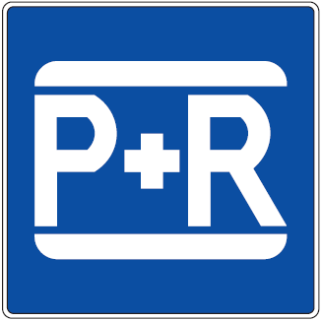

2.2.1 Znak P+R – kwadrat, siatka konstrukcyjna

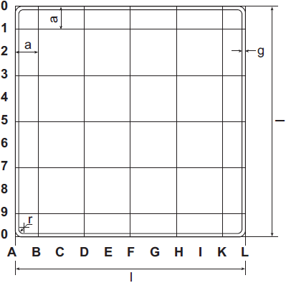

2.2.2 Znak P+R – kwadrat, zasada konstrukcyjna

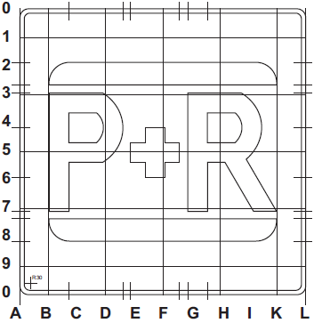

2.3 Znak P+R – prostokąt, wzór podstawowy

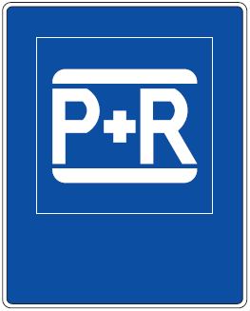

2.3.1 Znak P+R – prostokąt, siatka konstrukcyjna

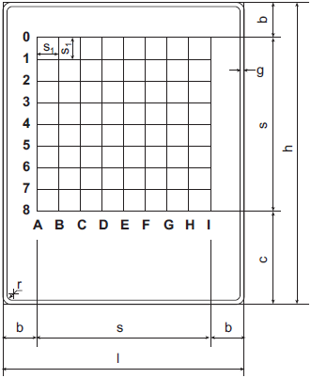

2.3.2 Znak P+R – prostokąt, zasada konstrukcyjna

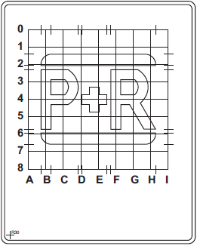

2.3.3 Znak P+R – prostokąt, oznaczenia dodatkowe
Prostokątny znak P+R może być uzupełniany o dodatkowe informacje, jak strzałki kierunkowe, strzałki kierunkowe z oznaczeniem odległości, samo oznaczenie odległości lub nazwę miejscowości, w której znajduje się parking/nazwa parkingu.

Rozmieszczenie strzałek na znaku przy wjeździe do obiektu:
- w lewo   | - w prawo  

Rozmieszczenie strzałek na znaku z podaniem odległości:
- w lewo  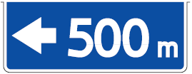 | - w prawo  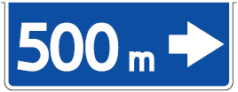

Rozmieszczenie strzałek i napisu na znaku oddalonym od obiektu:
- po lewej stronie  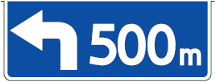 | - po prawej stronie  

Rozmieszczenie napisu podającego odległość:  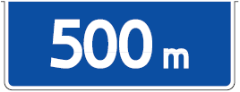 | Rozmieszczenie nazwy miejscowości/parkingu:  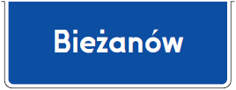

2.3.4 Znak P+R – prostokąt, wraz z oznaczeniem dodatkowym

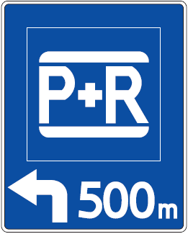 | 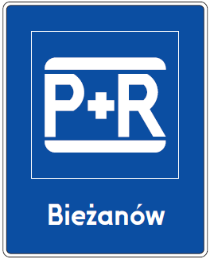

2.4 Tabliczki uzupełniające do znaku P+R, wzór podstawowy

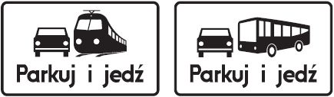

2.4.1 Tabliczki uzupełniające do znaku P+R, siatka konstrukcyjna

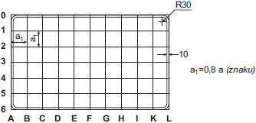

2.4.2 Tabliczki uzupełniające do znaku P+R, zasada konstrukcyjna

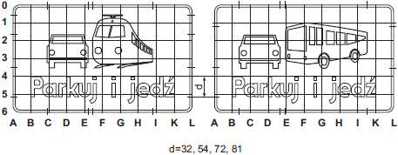

2.5 Znak K+R – prostokąt, wzór podstawowy
Znak K+R służy oznaczeniu zatoki lub miejsca w obrębie parkingu P+R przeznaczonego do wysadzenia pasażera w czasie maksymalnie 2 min. Znak powinien występować wraz ze znakiem B-35 "zakaz postoju" oraz tabliczką uzupełniającą - patrz punkt. 2.6.3.

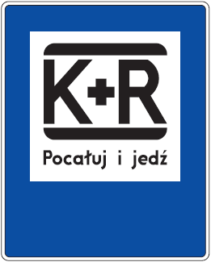

2.5.1 Znak K+R – prostokąt, siatka konstrukcyjna

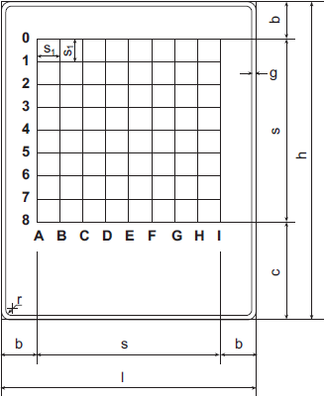

2.5.2 Znak K+R – prostokąt, zasada konstrukcyjna

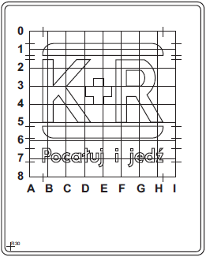

2.6 Tabliczka uzupełniająca do znaku K+R, wzór podstawowy

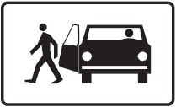

2.6.1 Tabliczka uzupełniająca do znaku K+R, siatka konstrukcyjna

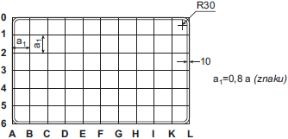

2.6.2 Tabliczka uzupełniająca do znaku K+R – zasada konstrukcyjna

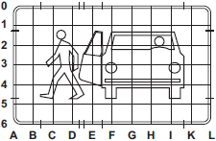

2.6.3 Znak K+R – prostokąt wraz ze znakiem B-35 i tabliczką uzupełniającą
Znak powinien występować wraz ze znakiem B-35 "zakaz postoju" ze wskazaniem na tarczy znaku "ponad
2 min" oraz tabliczką uzupełniającą.

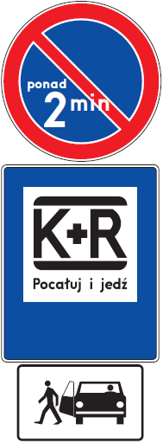

2.7 Znak B+R – prostokąt, wzór podstawowy
Znak B+R służy oznaczeniu zadaszonego miejsca postojowego dla rowerów w obrębie parkingu P+R. Znak powinien być umieszczony w taki sposób, aby potencjalny użytkownik mógł łatwo zidentyfikować przeznaczenie obiektu.Znak powinien występować wraz z tabliczką uzupełniającą - patrz punkt. 2.8.3.

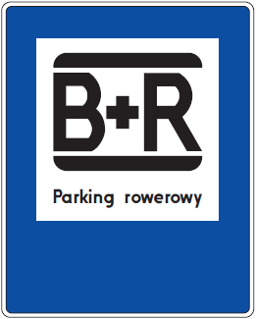

2.7.1 Znak B+R – prostokąt, siatka konstrukcyjna

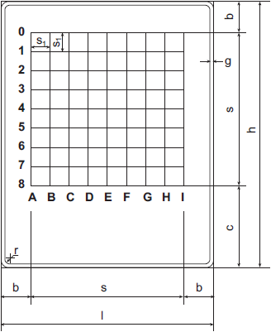

2.7.2 Znak B+R – prostokąt, zasada konstrukcyjna

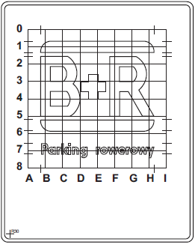

2.8 Tabliczka uzupełniająca do znaku B+R, wzór podstawowy

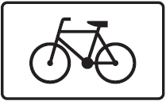

2.8.1 Tabliczka uzupełniająca do znaku B+R, siatka konstrukcyjna

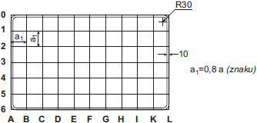

2.8.2 Tabliczka uzupełniająca do znaku B+R, zasada konstrukcyjna

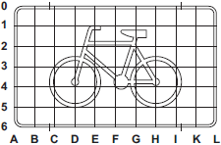

2.8.3 Znak B+R – prostokąt wraz z tabliczką uzupełniającą

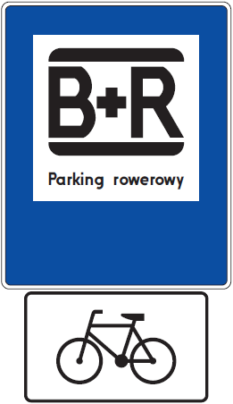

2.9 Znak P+R – tablica informacyjna duża, wzór podstawowy
Tablica informacyjna duża służy oznaczeniu dojazdu do najbliższego parkingu P+R. Tablica powinna być umieszczana w szczególności przed węzłami na autostradzie lub drodze ekspresowej oraz przed skrzyżowaniami na pozostałych drogach krajowych.

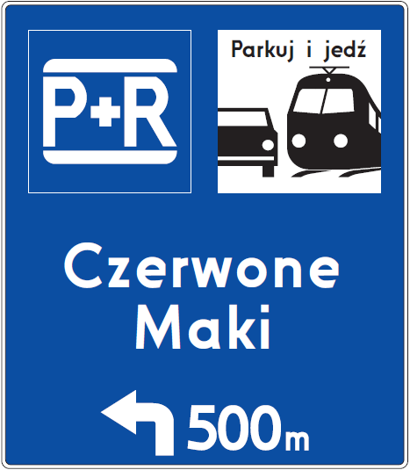

2.9.1 Tablica informacyjna duża, siatka konstrukcyjna

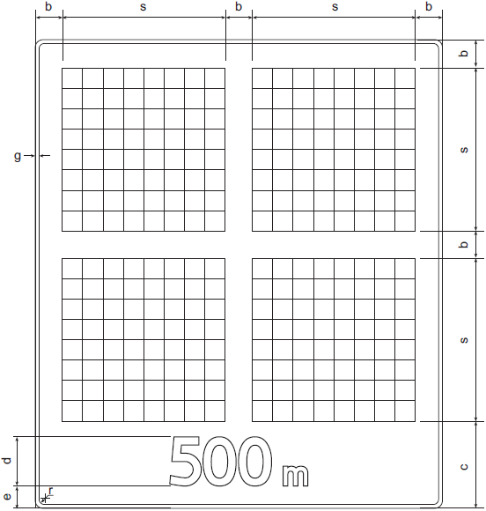

Przykłady zastosowania oznakowania

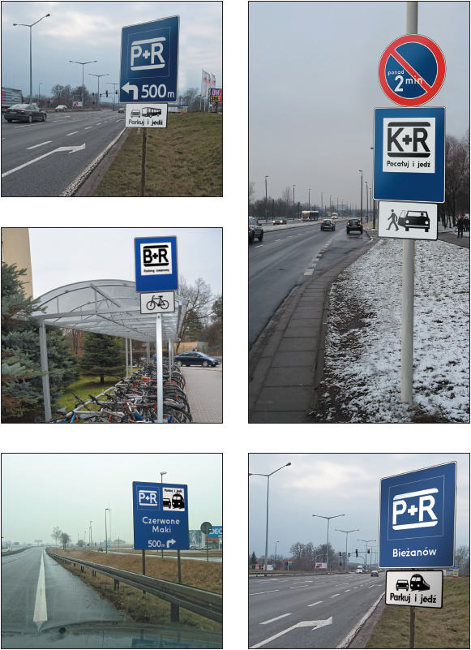

Z uwagi na doświadczenia innych miast, ilość podróży rowerem do B+R może rosnąć, dlatego projektując lokalizację miejsca postojowego dla rowerów należy przewidzieć możliwość jego rozbudowy.

